Projet pts  Prédiction du succès d’une musique | BOURHIS Erwan, MATEOS Diego, MORDACQ Julie

Contents
I. Etat de l’art 2
1. Les tendances musicales et la prédictibilité d’un succès dans les musiques contemporaines 2
2. Prédire le succès commercial d’une musique à partir des paroles et autres métriques 2
3. Prédicteur de popularité de chansons 3
4. Utiliser les données de Spotify pour prédire quelles chansons seront un hit 4
5. Prédiction de hit : Prédire les BillBoard hits en utilisant les données Spotify 5

En 2017, l'industrie musicale a généré 8.72 milliards de $ de recette aux E-U.

Etat de l’art

Les tendances musicales et la prédictibilité d’un succès dans les musiques contemporaines
- Présentation
Les recherches conduites visaient à analyser les chansons sorties au Royaume-Uni enter 1985 et 2015 pour comprendre la variable : « succès ». Le succès ayant été défini comme : « rentrant dans le top chart ». Cette définition du succès de comprendre la dynamique du succès plutôt que le succès en soit.
- Collecte des données
La collecte a été effectuée via 2 sources :
- MusicBrainz : répertoire d’accès à des métadonnées de chansons
- AcousticBrainz : répertoire de données disponibles de manière gratuite pour le grand public
Finalement les données finales regroupaient 18 variables dont 12 discrètes/categorical et 8 non-binaires.
- Prediction du succès et approches utilisées
- Random Forest
En première approche, les chercheurs se sont basés sur des données comprises entre 1985 et 2013 pour prédire le succès des chansons de 2014 uniquement. Or, le dataset n’était pas équilibré : beaucoup plus de non-succès. Pour palier ce problème, ils ont alors procédé à de l’Under-sampling.
- Concept de superstar
Seulement un nombre très restreint de star et leurs publications sont des énormes succès, car les consommateurs minimisent le cout de rechercher en choisissant des artistes déjà connus.
On en vient alors à une définition du concept de superstar qui devient une variable binaire (superstar : OUI modélisé par 1 ou NON modélisé par 0).
Définition de superstar : au moins une des chansons de l’artiste a été dans le top l'année précédente
- Résultat pour random Forest
Finalement, le meilleur modèle pour 2014 est : une individual random Forest utilisant uniquement les données de 2013.
Les modèles entrainés sur les années récentes performent mieux également.

https://www.ncbi.nlm.nih.gov/pmc/articles/PMC5990848/

Prédire le succès commercial d’une musique à partir des paroles et autres métriques

- Présentation
Ici, le but est de prédire le succès commercial d’une chanson, en se basant sur des variables quantifiables. Pour définir le succès, un système de notation déjà existant et défini a été utilisé : ‘hotness’. Le système prend en entrée des chansons, leur métadonnées (ex : genre, tempo, artiste, ...) et doit prédire en sortir une valeur de ‘hotness’.
Le pourcentage de différence entre la valeur prédite et la valeur réelle a été choisie comme mesure l’accuracy.

- Collecte des données :
- Echo Nest API
L’API Echo Nest offre une multitude de données musicales, une collection de 100 chansons par genre (29 genres, présélectionnés à la main) avec leurs attributs ont pu être recueillies.
(Attributs : tempo, danceability, energy, loudness, key, duration, time signature, speechiness, liveliness, and hotness).
De plus les paroles de 632 ont pu être scrape via le module python BeautifulSoup.
Cependant, ce Dataset s’est avéré inutilisable à cause d’une mauvaise labellisation des effectifs sur la variable hotness.
- Million Song Dataset
Finalement, ils se sont tournés vers ce Dataset qui offre une collection de métadonnées musicales accessibles gratuitement, et ont sélectionnés 12 composantes (décrites ci-dessous).
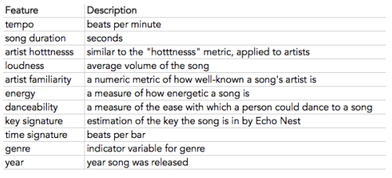

- Modèles
3 modèles différents ont été utilisé :
- Regression linéaire
- Regression linéaires avec pénalités
- K-NN
Finalement, les résultats se sont avérés assez mauvais : du selon eux à une mauvaise sélection des prédicteurs ainsi que les limites posées par les modèles utilisés.

http://cs229.stanford.edu/proj2014/Angela%20Xue,%20Nick%20Dupoux,%20Predicting%20the%20Commercial%20Success%20of%20Songs%20Based%20on%20Lyrics%20and%20Other%20Metrics.pdf

Prédicteur de popularité de chansons

https://towardsdatascience.com/song-popularity-predictor-1ef69735e380

- Collecte des données & Pre-process
Dans un premier temps, le Million Song Dataset rendu accessible par Columbia University et Echo Nest a été utilisé. Cependant, il renvoie un fichier par chanson ce qui rend la quantité de fichier individuel à traiter puis agréger bien trop importante.
Face à la quantité de données récupérés : 280GB, le choix a été fait de sélectionner aléatoirement 100,000 chansons.
Puis afin de déterminer la popularité, ils ont été scraper sur le site BillBoard top 100 (via BS4 & Python).
Pre-process :
- Téléchargement des données depuis Labrosa Columbia
- Conversion du format h5 à un data frame
- Scrape des chansons qui sont apparue au Top 100 BillBoard
- Nettoyage du Dataset

- Modèle : avec une accuracy de 63%
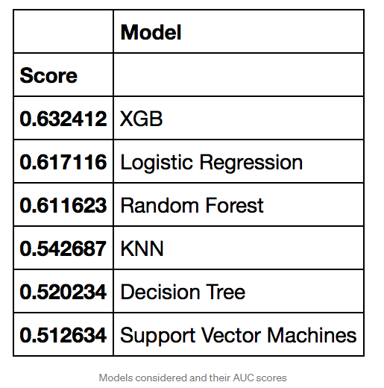

Essaye de prédire un chiffre de 0-100 sur hotness

Utiliser les données de Spotify pour prédire quelles chansons seront un hit

- Présentation
Dans cette approche, 3 modèles ont été entrainés à partir de données recueillies via l’API Spotify.
1.8 Million de chansons via Spotify and 30 ans de BillBoard Hot 100 chart.

- Modèle
- Regression linéaire
Prédit : "hit" or "not-hit"
Avantage : facilement interprétable, rapide
- Random Forest
Plusieurs milliers de random trees entrainés sur différent sous-ensembles.
Avantage : flexibilité
- Neural Net
Att : dur à interpréter
- SVM : meilleur accuracy

https://techxplore.com/news/2019-09-spotify-songs.html

Prédiction de hit : Prédire les BillBoard hits en utilisant les données Spotify

https://arxiv.org/pdf/1908.08609.pdf

- Collecte des données
Dans cette approche, un Dataset de 1,8 million de chansons ont été recueillis via l’API Spotify. Le Dataset final a été réduit aux chansons entre 1985 & 2018 puis croisé avec les données du BillBoard Top 100 chart (16 000 chansons pour ce même espace-temps).
Face à la différence entre le nombre de chansons ayant eu du succès et les chansons n’en n’ayant pas eu : réduction du nombre de non-succès dans le Dataset.

- Modèle et Algo
- Logistic Regression
La variable cible de prédiction : catégorie (hit or no-hit)
Utilisation d'une regression linéaire binaire
- Neural Net
1 couche
Batch size : 32 et arrêt de l'entrainement après 1000 epochs
- Random Forest
Modèle le plus rapide à entrainer
- Support Vector Machines
But : trouver le plan le plus opti qui sépare les données en deux classes dif

- Résultats
